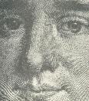
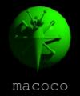
Curso básico de Dibujo
Propuesta de Betty Edwars
http://www.macoco.8m.com/dibujo.htm
Introducción:

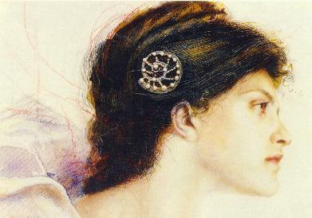
Para la mayoría de las personas dibujar es un castigo ... un verdadero problema pues consideran que el dibujo es un don con el que nacemos más que una habilidad o destreza que se consigue con un poco de esfuerzo diario, sin embargo, todos hemos dibujado durante nuestra infancia sin preocuparnos mucho por la calidad del producto final, simplemente disfrutábamos haciendo rayas sobre un papel como una manera mas o menos precisa de representar nuestro modo de ver el mundo que nos rodeaba.

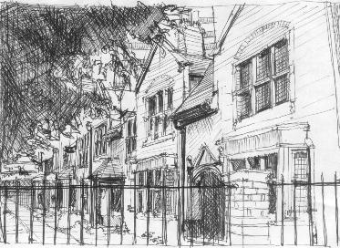
Y parece ser que, si es verdad que se nace con ese don especial, algo pasa mas allá de la infancia que impide la evolución de nuestras capacidades artísticas. Tarde o temprano alguien hace un comentario acerca de lo feo que dibujamos ó que poco parecido al modelo que se intenta representar ó se nos compara con parientes o vecinos que exhiben nuestra misma "incapacidad" para representar las cosas tal cual son. Y allí empieza una negación, se rechaza al dibujo como herramienta expresiva y de comunicación, pues es evidente que no dibujamos como Miguel Angel o Leonardo. Es como dejar de redactar porque nos comparamos continuamente con Borges.
De "Aprender a dibujar con el lado derecho del cerebro"..
Betty Edwards...

Dibujar es un proceso curioso, tan relacionado con el de ver que resulta muy difícil separarlos. La habilidad en el dibujo depende de la capacidad de ver como ven los artistas, y este modo de ver puede enriquecer enormemente nuestras vidas. En muchos aspectos, enseñar a dibujar es como enseñar a alguien a andar en bicicleta.
Uno puede decir por ejemplo: " Hay que subirse, pedalear y mantener el equilibrio. Eso es todo" . Pero por supuesto, esto no explica nada y probablemente se acabe diciendo " Fíjate como lo hago y trata de observar como es".
Lo mismo sucede con el dibujo. La mayoría de los profesores y los autores de libros referidos al tema exhortan al alumno a " mirar con cuidado y aprender a mirar".
El problema es que resulta tan difícil explicar esta nueva manera de ver como explicar como se mantiene el equilibrio en una bicicleta y es muy corriente que el maestro acabe diciendo " Miren estos ejemplos y sigan intentándolo" o "... si se practica mucho acabarás haciéndolo".
Pero aunque casi todo el mundo termina aprendiendo a montar en bicicleta, muchas personas nunca llegan a resolver el problema del dibujo.
En términos más exactos, la mayoría de la gente nunca aprende a ver lo suficientemente bien como para dibujar.

El Dibujo como habilidad mágica
Dado que solo unos pocos parecen poseer la capacidad de ver y dibujar, muchas veces se tiende a considerar a los artistas como personas con un raro don divino. Para mucha gente, se trata de un talento misterioso y que está mas allá de la comprensión humana.
Los artistas, por su parte hacen poco para despejar el misterio. Pregúntele a un artista ( o bien a una persona que simplemente dibuje bien, como resultado de un largo entrenamiento o por haber descubierto espontáneamente el modo de ver de los artistas): ¿Cómo se las arregla para que lo que dibuja parezca real? y lo mas probable es que responda: " Supongo que tengo habilidad para ello ó algo así; o bien: "No sé bien, voy haciendo las cosas según salen" ó " Me limito a ver el modelo y pinto lo que veo "
La última respuesta parece bastante lógica y directa.
Sin embargo tampoco explica el proceso y persiste la sensación de que se trata de una especie de habilidad mágica.
Si bien esta actitud permite que la gente aprecie a los artistas y admire su obra, no estimula a intentar aprender a dibujar y tampoco ayuda a los maestros a explicar a los alumnos el proceso.
De hecho, mucha gente considera que no debe iniciar un curso de dibujo precisamente porque no sabe dibujar. Es como decir que no vale la pena recibir clases de Francés porque no se sabe hablar Francés o que no se debe seguir un curso de carpintería porque uno no es capaz de construir una silla desde antes.

El dibujo como habilidad aprendible y enseñable.
Usted descubrirá que dibujar es algo que está al alcance de cualquier persona con una vista normal y la suficiente coordinación ojo-mano como para enehebrar una aguja o tomar una pelota en el aire. En contra de la opinión popular, la habilidad manual no es un factor primario para dibujar. Todo el que puede escribir legiblemente tiene destreza para dibujar.
No hay mas que decir acerca de la mano, pero acerca del ojo lo que dijéramos no bastaría. Aprender a dibujar es más que aprender a realizar una tarea; es aprender a ver.
Es decir, aprenderá a procesar la información visual del modo especial en que lo hacen los artistas y que es diferente al modo en que se suele procesar la información visual; para ello, parece necesario utilizar el cerebro de un modo distinto a como se utiliza corrientemente.
De este modo se aprende algo de la manera en que el cerebro maneja la información visual. las recientes investigaciones científicas han empezado a arrojar nueva luz sobre esa maravilla de complejidad y posibilidades: el cerebro humano.
Y una de las cosas que aprenderemos es como las propiedades especiales de nuestro cerebro nos permite dibujar imágenes de nuestras percepciones,

Dibujar y ver
El mágico misterio de la habilidad para dibujar parece consistir, al menos en parte, en la capacidad de cambiar el estado del cerebro a un modo diferente de ver/percibir.
En cuanto uno ve del modo en que ven los artistas experimentados, ya es capaz de dibujar. Esto no quiere decir que los dibujos de artistas como Leonardo da Vinci ó Rembrandt dejen de resultar asombrosos solo porque sepamos algo del proceso cerebral que intervino en su creación. en realidad, la investigación científica hace que estos dibujos parezcan aún más notables, por ser capaces de transmitir al espectador el modo de ver del artista.

El modo de ver del artista: Un proceso doble
En realidad, dibujar no es muy difícil. El problema está en ver, o mejor dicho, en pasar de ver en un modo particular. Quizás Ud. opine que ve las cosas suficientemente bien y que lo difícil es dibujarlas.
Pero lo cierto es lo contrario y con voluntad podemos ayudarle a efectuar el cambio mental y obtener una ventaja doble: por un lado acceder por deseo consciente a su lado mas creativo, para experimentar una modalidad de conciencia ligeramente alterada y por otro, ver las cosas de un modo diferente. Ambos factores le permitirán dibujar bien.
Muchos artistas han hablado de que veían las cosas de manera diferente cuando dibujaban, mencionando a menudo que el dibujar los pone en un estado extraño de conciencia. En ese estado subjetivo, los artistas dicen que se sienten transportados, llegando a ser "uno con el trabajo", capaces de captar relaciones que normalmente no advertirían. El paso del tiempo se interrumpe y las palabras huyen de la conciencia. Los artistas aseguran que se sienten despiertos y atentos pero relajados y libres de ansiedad, experimentando una placentera activación de la mente.

Un toque de atención hacia los estados de conciencia.
El estado ligeramente alterado de sentirse transportado que casi todos los artistas experimentan al dibujar, pintar, esculpir, tocar o realizar cualquier obra de arte, es un estado que probablemente no resulte tan desconocido, Es posible que uno mismo haya observado ligeros cambios en los estados de conciencia mientras realizaba otras actividades.
Por ejemplo, muchas personas saben que de vez en cuando, escapan de la conciencia ordinaria, para pasar al estado ligeramente alterado de soñar despierto. Y otras muchas aseguran que la lectura "les saca de si mismos". Otros tipos de actividades que pueden producir una alteración en el estado de conciencia son la meditación, el ejercicio o el deporte, la mecanografía, tejer, escuchar o componer música y por supuesto dibujar. Conducir a toda velocidad por la autopista es otra actividad que probablemente induce a un estado subjetivo similar al que se tiene dibujando. Después de todo, en la ruta estamos tratando con imágenes visuales, registrando información espacial, percibiendo los complejos componentes del esquema general del tráfico.
Muchas personas son capaces de pensar creativamente mientras conducen, perdiendo a menudo el sentido del tiempo y experimentando una agradable sensación de estar libre de ansiedades. Estas operaciones mentales pueden activar las partes del cerebro que se usan para dibujar.
Por supuesto, si el tráfico está difícil, si estamos apurados o alguien habla con nosotros, el paso al estado alternativo de conciencia no se produce.
Lo principal para aprender a dibujar es preparar las condiciones que provoquen el cambio mental a un modo diferente de procesar la información, el estado de conciencia ligeramente alterada que permite ver bien. En ese estado uno es capaz de dibujar sus percepciones aunque nunca haya estudiado dibujo. Una vez que uno se familiariza con ese estado, puede empezar a controlar conscientemente el cambio mental.

Buscar el lado creativo:
Toda persona es un individuo con potencial para expresarse por medio del dibujo. Solo se necesita adquirir los medios para liberar ese potencial, para ganar acceso consciente a los poderes inventivos, intuitivos e imaginativos que hasta ahora han estado frenados por nuestro sistema verbal, cultural, tecnológico y educativo. El dibujo, claro está, es un medio y no un fin.
Al dibujar se sumergirá en una parte de su mente que a menudo queda obscurecida por los interminables detalles de la vida cotidiana. A partir de la experiencia del dibujo, desarrollará la posibilidad de ver las cosas de un modo nuevo, de apreciar los patrones subyacentes y las posibilidades de nuevas combinaciones. Un nuevo modo de pensar y una nueva manera de utilizar el cerebro le permitirá encontrar soluciones creativas a los problemas, tanto personales como profesionales

De "Aprender a dibujar con el lado derecho del cerebro"

Pero ampliemos un poco esta visión clásica del dibujo tratando de responder a las siguientes afirmaciones frecuentes:

1.- Un buen dibujo representa el modelo tal cual es en la realidad
Relativo. Existen infinidad de situaciones en donde una distorsión de lo que se dibuja permite apreciar la realidad de manera mas clara como es el caso de las caricaturas ó las historietas (comics) desde los primeros dibujos de Disney hasta obras de maestros de la pintura y el dibujo contemporáneo como Picasso, Matisse, Van Ghog , etc... Por el contrario, si queremos representar exactamente la realidad tomamos una fotografía. Del dibujo se espera precisamente una cierta inexactitud expresiva, como medio para "contar" algo mas que lo que se ve.

2.- Yo nunca dibujo, soy muy torpe con las manos
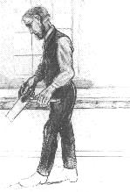
Excusas : Quien escribe está dibujando con una velocidad y precisión mayor que la necesaria para hacer un paisaje ó un rostro. Y si sabe escribir domina los dos elementos esenciales del dibujo artístico : el lápiz y el papel.
3: No soy creativo
La frase debería ser " No me han enseñado a ser creativo ". Por conveniencia o necesidad nuestra parte más creativa no encuentra lugar para desarrollarse y se encuentra reprimida por nuestro modo de pensar más racional, sistemático, analítico... ( Al respecto ver en esta misma página Dibujar con el lado derecho del cerebro ).
4: Aprender a dibujar es un proceso largo y tedioso.
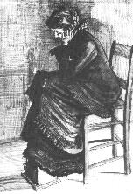
Si se aprende a dibujar por "copia" de la realidad sin liberar nuestro lado creativo seguramente se convertirá en un proceso largo y tedioso, basado unicamente en adquirir técnicas artísticas. Por el contrario, aprender a dibujar es aprender a ver de una manera distinta y nueva que permita descubrir nuestras propias posibilidades a medida que avanzamos en la práctica. Y como cuando nos enseñaron a andar en bicicleta, en un instante, se descubre como hacerlo y de allí en adelante solo se trata de aumentar el dominio.

. .Los modos alternativos de percepción

Para aprender a dibujar debemos poner en acción nuestra parte más creativa y confiar en ella para que resuelva los problemas visuales que se nos presentan. Y no tengan miedo a pensar de una manera distinta ya que es evidente que hasta ahora, los modos tradicionales o estructurados de la enseñanza ( reflexiva, racional, sistémica, etc... ) no aportan demasiado a la hora de aprender a dibujar.
Cambiar hacia el modo creativo de la mente es la clave del dibujo y del arte en general.
Para explicar esto de una manera más sencilla elige en la lista siguiente aquellas formas de conocimiento que utilizas normalmente para resolver los problemas de la vida diaria y verás que casi todos se vuelcan a la columna izquierda.

intelecto  convergente  digital  secundario  abstracto  dirigido  orientado  analítico  lineal  racional  secuencial  analítico  objetivo  sucesivo | intuición  divergente  analógico  primario  concreto  libre  imaginativo  relacionador  no lineal  intuitivo  múltiple  holístico  subjetivo  simultáneo

Dicho de otra manera , hay un modo de ver aceptado que podemos definir como diestro, correcto, recto, sensato, directo, sincero, definido, serio, eficaz, racional, etc... y otro, alternativo, que podría definirse como zurdo, sinuoso, flexible, juguetón, con giros inesperados, mas complejo, diagonal, frívolo, intuitivo, etc...
Son complementarios aunque en la enseñanza el segundo rara vez se incentiva por ser un método difícil de contener. Un método casi al borde del método.
Pero este último modo de ver así como la columna derecha de las formas de conocimiento nos ayudarán en el proceso de aprendizaje del dibujo.

Los componentes del dibujo

Veamos por un momento que cosas interviene en el proceso de dibujar:
- Una realidad exterior (paisaje, modelo) o interior (imágenes) que queremos representar
- Una herramientas y útiles con los que fijaremos la imagen( normalmente papel y lápiz)
- Un lugar en donde trabajar
- Nuestras manos ( no solo una ya que ambas intervienen: una midiendo y teniendo o girando el papel y la otra delineando)
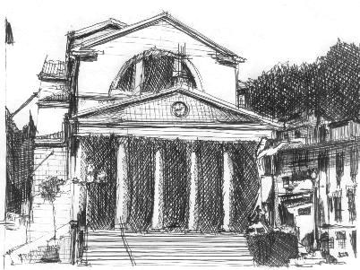
- Nuestros ojos que como cámaras fotográficas envían la imagen para procesar, mirando constantemente el modelo y la representación
- El cerebro que procesa la información y envía las señales a las manos y ojos para realizar sus tareas

Como se ve, de todos estos componentes, quien comanda la acción de dibujar es el cerebro, pudiéndose el resto reemplazar de alguna manera. Pero, es importante entonces, ver y pensar de manera distinta a la habitual, pasando de un modo verbal a un modo tridimensional o no verbal, mas concreto y creativo.

Manos a la obra

Los ejercicios que siguen se orientan como trabajos cortos que fomentan o inducen un tipo alternativo de visión.
Están pensados para personas que no saben dibujar, que quizás piensen que carecen de talento para el dibujo y que pueden sentir dudas sobre si aprenderán a dibujar.... pero piensan que les gustaría aprender.
El enfoque es distinto a otros métodos de dibujo, ya que los ejercicios están pensados para abrir el acceso a habilidades que ya se tienen, pero que están esperando ser liberadas.

Recomendaciones previas para los ejercicios del curso
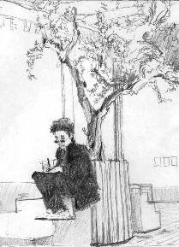
- Elija un lugar tranquilo , cómodo, silencioso...
- Disponga de tiempo libre sin preocupaciones acerca de cuanto estará dibujando.
- En lo posible, desconecte todo aquello que pueda interrumpir como equipos automáticos, teléfonos, etc..
- Piense en que el dibujar es una actividad alternativa que no tiene nada que ver con las actividades habituales, no hay una razón necesaria, un objetivo a cumplir, un tiempo a dedicar, etc... es simplemente una actividad libre.
- Trate de no hablarse a si mismo mientras dibuja. No argumente acerca de la situación.
- Postergue todo juicio de valor o crítica acerca de lo que está haciendo. Si es muy crítico nuestro modo mas racional tapará nuestro modo creativo
- Olvídese de lo que sabe en el sentido mas amplio.
- Trate de relajarse y elimine la ansiedad. No sirve de nada y no influirá positivamente en lo que intenta hacer.
- Tome una actitud de dibujar todos los momentos posibles del día, todos los días, desde simples garabatos hasta dibujos elaborados.
- No interponga excusas, solo se necesita un papel y un lápiz ó bolígrafo. Y si no los tiene, pruebe dibujar mentalmente lo que está viendo.
- No borre, no corrija, es una manera de autocrítica temprana que sirve de poco.
- Comience nuevamente si la desconcentración persiste, pero con otro papel blanco.
- No hay tiempo fijo, por lo que si se siente cansado a los cinco minutos de haber comenzado es mejor dejar todo para mañana.
- No se esfuerce inútilmente en lograr la perfección. Mejor observe su dibujo en el espejo o dado vuelta. Guárdelos. Todos.
- Es posible que se produzca una mejoría repentina en la habilidad para ver y dibujar por lo que se debe persistir hasta sentir ese paso. Es el punto en donde se comienza a dominar el dibujo.
- Por último, piense que el dibujar como cualquier otra habilidad adquirida, puede perderse con el tiempo y la falta de ejercitación periódica.

Ejercicio 1 : Espejos y simetría

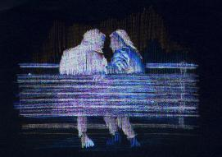
Para dibujar se requiere básicamente realizar un cambio en nuestra manera de percibir.
Como se ha explicado, para empezar a dibujar una forma hay que desactivar nuestra parte racional y activar nuestra intuición, para entrar en un especie de estado subjetivo.
Este estado subjetivo ha sido mencionado por artistas como una sensación de "conexión" con la obra, pérdida del sentido del tiempo, dificultad para usar palabras o entender lo que les dicen, una sensación de confianza y falta de ansiedad, una clara percepción de las formas y espacios ( que quedan sin nombrar).
Los ejercicios que siguen están específicamente ideados para producir ese cambio perceptivo que permita "entenderse" con lo que vemos y experimentarlo. Muchos artistas no pueden explicar sus obras y como afirmaba Picasso "... si necesitas una explicación, no entenderás la obra sino la explicación .... "

Dibujo de simetría : Caras que parecen una copa y viceversa.
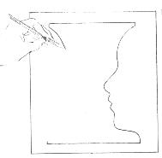
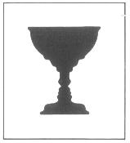

- Dibuje el perfil de un objeto ( o un perfil de una cara) en el lado izquierdo del papel o a la inversa si es zurdo.
- Seguidamente dibuje líneas horizontales arriba y abajo, formando los límites inferiores y superiores de la copa.
- Repase con el lápiz el primer perfil varias veces para retener la forma.
- Luego, empezando por arriba dibuje el segundo perfil que será un doble invertido del primero Al dibujar el segundo perfil suele experimentarse una ligera confusión. Probablemente perdió la noción de estar dibujando un perfil o y se encontró examinando solo líneas, ángulos, espacio entre dos perfiles..... Repita varias veces el ejercicio pero aumentando la complejidad de la forma. Inclusive se puede probar con formas absolutamente abstractas e irreales.

Dibujando la mitad.
Como complemento de ejercicios de simetría realicen el siguiente ejercicio para el que necesitarán un pincel fino escolar y cualquier tipo de tinta.
- Toma la hoja y dóblala en dos partes, marcando bien esa línea que será nuestro eje de simetría.
- Eliges un lado para dibujar.
- Cargas el pincel y con la hoja abierta dibujas sobre el lado seleccionado cualquier pincelada.
- Dobla la hoja sobre si misma por la línea marcada ( simetría) de manera que la tinta fresca de un lado tiña el lado opuesto, Aprieta y frota la hoja para que la tinta tome bien. Ten cuidado: si cargas el pincel muy poco no alcanza a manchar del lado opuesto o la mancha es débil. Si lo cargas demasiado, al apretar la hoja, es posible que el trazo original se convierta en mancha.

Repite los paso 1 a 4 todas las veces que quieras o que consideres necesario. Luego analiza el dibujo y trata de encontrar algún parentesco con algún objeto o figura real, que seguramente estará mezclado entre numerosas manchas. Una vez que el método es dominado trata de producir caras u objetos simétricos como jarrones, coches vistos de frente, árboles, etc...

Ejercicio 2: Formas libres
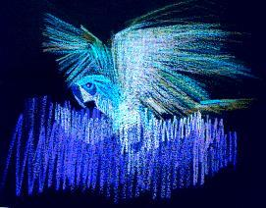
A esta altura, seguramente ya has experimentado alguna forma distinta de percepción pero para completar y reforzar haremos esta serie de ejercicios cuya finalidad es ayudarte a postergar el sentido crítico hacia lo que hacemos y tratar de conseguir un estado de conciencia libre.
Existen experiencias artísticas reconocidas como el Dadá y el surrealismo que recurrían y forzaban este tipo de percepción no racional al que llamaban automatismo psíquico.
Básicamente se trataba de obtener una mayor libertad creativa descubriendo el potencial oculto en la percepción intuitiva. Y no les fué tan mal en la experiencia ya que fundaron una de las escuelas artísticas más importantes del último siglo.
Dibujo libre:
- Toma una hoja de papel y fíjala a la mesa mediante cinta adhesiva.
- Colócate en posición de dibujar sobre esa hoja y lo más cómodamente posible.
- Empieza a trazar líneas sin sentido pero mirando para otro lado.
- Sigue dibujando sobre el papel sin mirarlo, tratando de aguantar lo máximo posible. Es importante que postergues cualquier juicio crítico acerca de si es tonto o nó, si vas a obtener resultados o nó, si se ríen de lo que hago, etc... Lo fundamental en esta etapa es "ablandar" la mano y el cerebro, tratando de desestructurar nuestras limitaciones impuestas, nuestros modos de ver, la manera " aceptable" de hacer las cosas, etc...
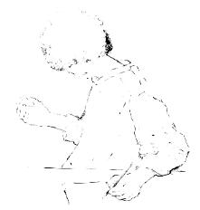
- Termina el dibujo cuando lo creas necesario y luego trata de encontrar algún patrón en la imagen resultante.

Dibujar solo mirando.

- Toma una hoja de papel y fíjala a la mesa mediante cinta adhesiva.
- Colócate en posición de dibujar sobre esa hoja y lo más cómodamente posible.
- Elige un objeto del entorno inmediato, como una radio, el televisor, la biblioteca, etc... para dibujar. No elijas de acuerdo a la complejidad ya que nada será mas complejo que lo que acabas de dibujar en el ejercicio anterior.
- Comienza mirando el objeto, recorriendo todas sus formas por un instante.
- Dibuja solo mirando el objeto, nunca mirando la hoja. Resiste la tentación de mirar para ver como está quedando.
- Cuando termines no trates de comparar el dibujo con el modelo real sino verlo como una versión libre del objeto real. No obstante te sorrprenderá lo bien que ha salido pese a no haber mirado.

Ejercicio 3: Dibujando al revés

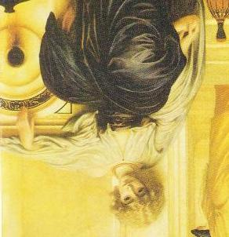
Las cosas no parecen familiares cuando se las vé boca abajo.
Automáticamente asignamos a las cosas una parte inferior y otra superior y esperamos que estén orientadas de manera habitual. Cuando vemos algo normalmente ( cabeza arriba y pies abajo) podemos reconocer las cosas, nombrarlas y clasificarlas, acomodando lo que vemos a nuestros conceptos y recuerdos almacenados.
Cuando una imagen se ve cabeza abajo las pistas visuales no concuerdan, es casi imposible reconocer las relaciones entre partes. Dicho de otro modo, para el cerebro es muy difícil reconocer cosas invertidas, por lo que después de unos minutos de exasperación y nerviosismo se termina por abandonar.
Y es aquí, donde aprovechando esa incapacidad para nombrar y reconocer partes que se presentan de manera anormal, dedicaremos nuestro esfuerzo a dibujar solo manchas y líneas sin saber muy bien que son..

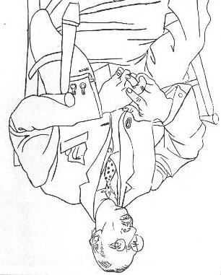
Dibujo invertido:
- Toma un dibujo o fotografía del tamaño de la hoja, preferiblemente en blanco y negro. También puedes hacer una fotocopia ampliada que te sirva como modelo.
- Pega el modelo a la mesa de manera que lo veas cabeza abajo y piensa que por unos 20 a 30 minutos nada deberá interrumpirte.
- Coloca todos los elementos necesarios a mano ( Lápiz y papel) pero no utilices gomas de borrar.
- Empieza a dibujar lo que ves, concéntrate en lo que ves. Simplemente manchas y líneas de distintos espesores e intensidad, colocados de determinada manera. Repite y copia tontamente, sin criticar ni reflexionar acerca de lo que ves.
- Estás haciendo el dibujo dado vuelta de un modelo dado vuelta.
- Cuando consideres que terminaste, da vuelta la hoja, despega el modelo y compara los resultados. Verás que son muy buenos y te asombrarás de lo mucho que dibujabas sin saberlo Y no es milagro ni casualidad, ya que esta experiencia exitosa la puedes repetir cuantas veces quieras hasta dominar el dibujo sabiendo que simplemente se trata de copiar sobre el papel lo que vemos ( solo manchas y lineas)

Si aún estando invertido no logras liberarte y tu cerebro intenta describir y racionalizar cada parte del dibujo prueba de la siguiente manera.
- Elige una foto de un animal, o un cuerpo humano que bien puedes recortar de cualquier revista.
- Recorta un sector aproximadamente cuadrado ( un detalle) de toda la foto.
- Amplía mediante fotocopiado este sector que servirá de modelo. 4.- Sigue como en el ejercicio anterior...

Ejercicio 4: Dibujo de contornos

En dibujo, el contorno se define como el borde que se percibe en los objetos. Como método, el dibujo de contornos puros implica una intensa y atenta observación, ya que hay que dibujar los contornos de una cosa sin mirar el dibujo hasta que se termine. Un borde o contorno es básicamente el lugar donde se encuentran dos cosas sean dos formas, luz y sombra, el objeto y el fondo, etc...
Es básicamente un dibujo de líneas, una síntesis del modelo, como cuando una pelota se dibuja con un círculo y su sombra proyectada con un óvalo. Podemos dibujar solo los bordes, donde el objeto se recorta con el fondo, a manera de sombras chinas o podemos meternos dentro del objeto y definir cada parte, cada borde, cada encuentro.
Sólo hay que tener en cuenta que se dibujarán líneas y no manchas. Este tipo de dibujo, solo lineal, es muy utilizado por los dibujantes de historietas (comics) y caricaturistas en general y es un modo artístico muy valorado y apreciado.
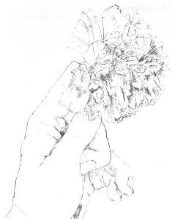
Líneas.
- Toma una hoja de papel y haga un bollo. Eso es lo que dibujarás.
- Déjate llevar por las formas ya que el objeto en sí carece de sentido y solo se trata de dibujar las líneas que ves.
- Sigue cada línea atentamente, mirando y comparando constantemente entre el modelo y el dibujo.
- Solo líneas, siguiendo las arrugas del papel.

Sombras.
- Toma un objeto cualquiera y ponlo al sol. Si el objeto es rebuscado ( como por ejem. un candelabro, un mueble antiguo, etc... ), mejor . Eso es lo que dibujarás.
- El sol intenso produce sombras claramente definidas y límites entre las distintas manchas.
- Dibuja esos límites mediante líneas- Dibuja el contorno total del objeto.

Modelo Humano:
- Fija el papel a la mesa mediante cinta adhesiva.
- Siéntate de costado de manera que con una mano dibujes y la otra te sirva de modelo. La vista tendrá que ir y venir desde el modelo al dibujo de manera constante.
- Dibuja los límites de las arrugas pero también los de las sombras.
- No compares el dibujo terminado con tu mano sino si has logrado dibujar una mano genérica sólo a través del uso de líneas.

Ejercicio 5: El espacio negativo

Cuando uno dibuja un objeto concentra su atención en los aspectos llamémosle "positivos" del tema, desarrollando el primer plano y postergando el fondo para la último. Es lo que se denomina en arte como relación figura - fondo, objeto - contexto , positivo y negativo o bien materia - espacio. Lo habitual es dibujar el objeto en primera instancia y desarrollar o nó el fondo ya que esté o nó el objeto igual se distingue.
Pero si se mira bien, el fondo o el espacio que rodea al objeto, ( tanto en la realidad como en la hoja) tiene una forma dada y se manifiesta como una figura en si misma. El objetivo de este ejercicio es precisamente distinguir el fondo de la figura y dibujar un objeto en "negativo" es decir, dibujando el espacio que lo rodea..

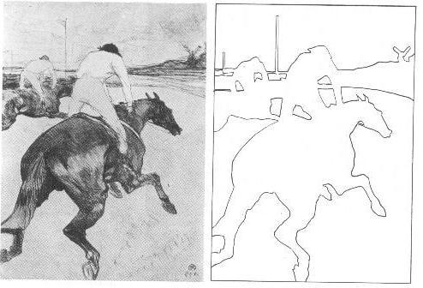
- Dibuja en cualquier hoja varios objetos como platos, libros o lo que desee. También puede tomar dibujos ya realizados durante el curso.
- Con otra hoja superpuesta, calca solo los bordes del dibujo anterior. Estás dibujando el espacio positivo ó la figura.
- Superpone un dibujo de un cuadrado o rectángulo de tal manera que los bordes del dibujo anterior toquen los lados de la figura geométrica.
- Redibuja o remarca las líneas de borde del espacio resultante, tomando conciencia de cada sector que va recorriendo. Las nuevas formas están definidas entre el/los objetos y el fondo ( el rectángulo) y son formas "negativas" Observe que ninguna de las formas negativas tiene una referencia concreta al mundo real. Son simples formas sin significado lo que nos viene muy bien ya que al dibujarlas no podemos racionalizar mucho acerca de su función y solo nos queda repetir su forma.
- Define aún más esas formas rellenándolas de negro o cualquier otro color.
- Si aún así, no logras verlas como formas independientes, recórtalas con una tijera con lo que obtendrás objetos sueltos reconocibles solo si como en un rompecabezas se arman con determinado orden.

Dibujar de la realidad el espacio negativo.
- Elige un tema cualquiera de su entorno inmediato. Preferentemente haga una composición de objetos de tamaño chico o mediano sobre una mesita contra un rincón de la habitación ó una pared. Coloca detrás una cartulina de color fuerte y que contraste con los objetos.
- Los objetos serán la figura y la cartulina será el fondo.
- Dibuja simplemente los espacios de cartulina que no son tapados por los objetos. Trate de ver esas formas "negativas" y no las figuras.
- Complete el "interior" de los objetos.

Ejercicio 6: La perspectiva

Todos alguna vez tuvimos la experiencia de ver los rieles del ferrocarril o los postes y cables eléctricos que confluyen hacia el horizonte, en un ejemplo claro de lo que es la perspectiva.
Y para cualquier persona que logre una percepción atenta es mas que evidente que los objetos se ven mas pequeños a medida que se alejan. También que los objetos cercanos se ven mejor y los lejanos tienden a difuminarse o perder claridad y precisión.
En otros términos, las reglas de la perspectiva son bastante claras y parece ser una cuestión de lógica muy simple aplicada al dibujo. Sin embargo, dibujar en perspectiva, percibir y expresar la tercera dimensión es un aspecto conocido sólo desde el Renacimiento hasta nuestros días.
Antes del Renacimiento, culturas muy desarrolladas solo poseían un método de representación plano o bidimensional de la realidad, como el caso de los Egipcios, los Aztecas, los Persas, inclusive la Europa Medieval. Darle efecto tridimensional al dibujo es simple, solo se trata de copiar los ángulos que forman las líneas imaginarias que definen el objeto. También saber que esas líneas son de tres grupos: horizontales, verticales y de profundidad. Y por supuesto, si se prolongan cada grupo de líneas se comprueba que confluyen en puntos, como mínimo tres y uno por cada grupo. Es decir, cada grupo de líneas tiene su propio punto de fuga.
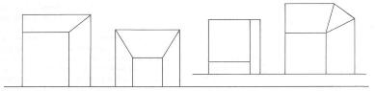
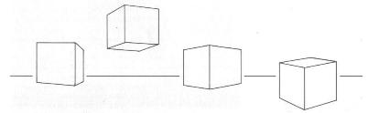

Comprobando los puntos de fuga
- Toma una foto de una revista , preferiblemente de conjunto de edificaciones o cualquier otro grupo de objetos que tengan simplicidad geométrica. Si la fotografía está tomada a vuelo de pájaro nos será aún más útil.
- Se reconocen los bordes y aristas de cada objeto y se prolongan trazando líneas que ocupen toda la hoja, tratando de determinar los cruces y puntos de fuga o encuentro.
- Determinados los puntos de fuga para cada grupo de líneas ( aristas verticales, horizontales y de profundidad), intenta modificar o redibujar las proporciones de algún edificio, incorporar uno nuevo, etc... teniendo en cuenta los mismos puntos de fuga.
- Para disminuir la complejidad del trabajo y no perderte usa un papel transparente. Como observarás, casi todos los puntos se encuentran alejados y fuera de la hoja ( a veces hasta no se pueden definir) por lo que al dibujar de la realidad, salvo que de paisajes se trata, debemos recurrir a otra estrategia.

Las fugas dibujadas de la realidad
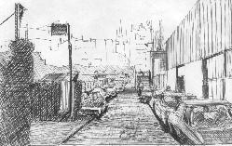
- Coloca un plástico, celuloide o cualquier lámina transparente sobre el vidrio de una ventana exterior de tu vivienda. Elige aquella desde donde se vea la calle o las edificaciones vecinas.
- Dibuja una cuadrícula de 3x3 a 6x6 cm.
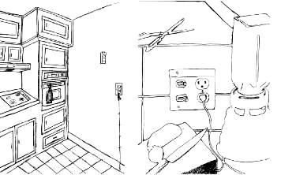
- Fija una posición de visión ( quieto) y solo prolongando el brazo trata de copiar sobre el transparente los bordes de los objetos que ves. No intentes copiar todo en detalle sino lo fundamental, las grandes formas.
- Despega el transparente y colócale una hoja blanca detrás.
- Copia el dibujo en una nueva hoja pero fijándote en el largo y la inclinación de cada línea en referencia a la cuadrícula. Por último, y una vez que te hayas acostumbrado a leer líneas e inclinaciones respecto a la horizontal y vertical ( te puedes ayudar con el mismo lápiz usándolo como regla imaginaria ) dibuja varios espacios interiores de tu vivienda.

Ejercicio 7: La proporción

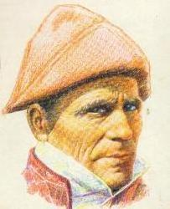
Una de las habilidades mas importantes para ver, pensar, aprender y resolver problemas es la facultad de percibir correctamente las relaciones, entre una parte y otra, y entre las partes y el todo. Estas relaciones en dibujo se denominan Proporción.
Las personas cuyo trabajo requiere la estimación de relaciones de tamaño - carpinteros, dentistas, sastres, cirujanos, etc... ) desarrollan una gran habilidad para percibir la proporción.
Resulta importante entonces entrenar la vista y el cerebro hasta lograr ver las cosas tal cual son, no en cuanto a las medidas sino a las proporciones relativas correctas. Esto pareciera fácil pero no lo es tanto ya que en general las personas tendemos a ver lo que creemos y no creer en lo que vemos.
Por ejemplo, desde la infancia tendemos a exagerar las cosas que consideramos importante y a minimizar, y relativizar lo que consideramos secundario y eso se ve expresado en nuestros dibujos. Algo que demuestra esto y que es posible comprobar directamente es lo siguiente:
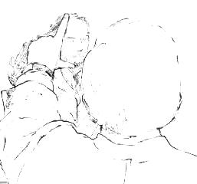
- Frente al espejo, a un brazo de distancia, observar bien y pensar en que tamaño tiene la imagen de nuestro rostro respecto al rostro real. ¿Tiene el mismo tamaño? ¿ Es menor? ¿ Cuanto menor: mucho, poco, casi nada?
- Con un marcador en la mano, extender el brazo y marcar sobre el espejo el borde de pelo y el arranque de la mandíbula, que nos servirán de referencia para medir la imagen reflejada.
- Medir entre marcas y comparar con la medida de nuestro rostro.
- Comprobando que el resultado es aproximadamente la mitad, borrar las marcas.
- Al mirarnos al espejo nuevamente y a la misma distancia resulta increíble que sigamos viendo exageradamente, sin embargo así es, pues tendemos a ver lo que creemos y no a creer en lo que vemos.
- Aplicado al dibujo esto significa que tendremos que estar atentos con las distorsiones provocadas por nuestro modo de entender como son las cosas. Dibujar mentalmente Las distorsiones de nuestra percepción se basan en que no podemos simplemente apreciar lo que vemos, por lo que en primera instancia nos tomaremos un tiempo para verificar las proporciones de manera mental.

Ejercicios
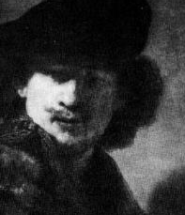
- Tomemos varios rostros de alguna publicación.
- Comparemos las distintas proporciones de esos rostros (A veces evidentes, a veces apenas imperceptible)
- Fijémonos en las líneas básicas como los ejes de los ojos, la horizontal que los une, la base de la nariz, la proporción entre alto y ancho de la cabeza, etc... ¿ Encontramos algún triángulo ? ...¿ algún óvalo ?..
- Establezcamos mentalmente las proporciones, distancias , ángulos, espacios que hay entre cada una y respecto a la totalidad. Es importante recorrer todo/todos los objetos que vamos a dibujar, como tocándolos con los ojos.
- Una vez que estemos seguros de que hemos analizado las proporciones dibujemos cada una de las caras.
- Veremos que lo que en un primer momento resultaba complejo es ahora mas simple gracias al esfuerzo que hemos hecho por percibir la realidad tal cual es.

Ejercicio 8 : Ver la luz y dibujar la sombra.

Una de las aspiraciones mas fervientes de cualquier estudiante de dibujo es lograr que las cosas parezcan tridimensionales, utilizando lo que se puede llamar sombreado. El sombreado se basa en la percepción de los cambios de tono que se denominan " Valores".
La escala completa de valores va desde el blanco puro al negro puro, existiendo infinitas gradaciones intermedias. En un dibujo a lápiz, la luz mas clara es el blanco del papel. El tono mas oscuro se consigue con mayor presión y acumulación de líneas o manchas y depende de la dureza del lápiz.
Los tonos intermedios se logran con trazos débiles, con tramas, etc... Pero lo importante como siempre es ver la forma de las luces y las sombras sobre un objeto y aún mas, verlas como contraste. Blanco y Negro. En este ejercicio necesitaremos un papel de resistencia media, un pincel escolar y tinta preferiblemente de color negro, además de una lámpara. En lo posible, debe realizarse lejos de ventanas con luz diurna.

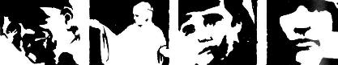

- Tomemos objetos cotidianos y una lámpara con una buena potencia lumínica. Téngase en cuenta que la lámpara debe ser portátil de manera que al colocarla bien cerca del objeto se fuercen los contrastes entre luces y sombras.
- Estudia durante unos minutos y vea los límites entre zonas iluminadas y en sombras. Estudia también las formas de cada zona.
- Dibuja directamente con el pincel entintado sobre el papel todas aquellas formas oscuras y en sombra.
- Comprueba el efecto de tridimensionalidad adquirido solamente por el efecto de luces y sombras.
- Cambia de modelos y de herramientas, prueba con lápices, tintas de colores, papel de colores, cartulinas, etc...
- Inventa modos nuevos de representar el juego de luces y sombras.
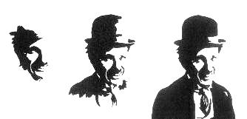

....Final de Curso:

Este curso es una mera introducción y el principio de un aprendizaje constante. Se aprenden técnicas que liberan nuestras facultades creativas y también aprendemos a entendernos a nosotros mismos. Quizás eso sea lo mas importante pues nos enfrenta a nuestro yo mas profundo. De esta manera, el dibujar es mas que una simple acción: es una acción liberadora. Espero que aproveches ese espacio de libertad.

